Biztos hogy ezt
választod?
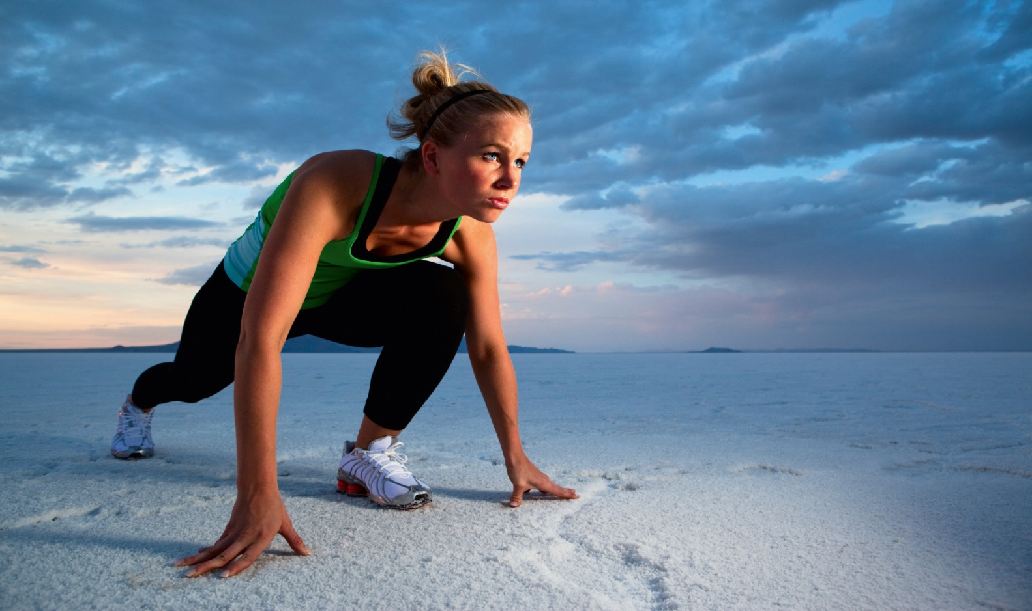
sztarok.cafeblog.hu
Inkább sportolj!
divat-trend.com

